**○我孫子市障害者等在宅生活支援事業規則**

平成12年３月30日

規則第41号

注　令和５年12月から改正経過を注記した。

目次

第１章　総則（第１条・第２条）

第２章　障害者等在宅生活支援事業

第１節　ホームヘルパーの派遣事業（第３条・第４条）

第２節　ガイドヘルパーの派遣事業（第５条・第６条）

第３節　手話通訳者及び要約筆記者の派遣事業（第７条―第９条）

第４節　訪問入浴サービス事業（第10条―第12条）

第５節　配食サービス事業（第13条―第15条）

第６節　住宅改造費助成事業（第16条―第19条）

第７節　緊急通報システム事業（第20条・第21条）

第８節　日中一時支援事業（第22条―第24条）

第９節　代筆・代読ヘルパーの派遣事業（第24条の２・第24条の３）

第10節　障害者地域相談支援事業（第24条の４・第24条の５）

第11節　失語のある人向け意思疎通支援者派遣事業（第24条の６・第24条の７）

第12節　福祉用具貸与・購入費助成事業（第24条の８―第24条の10）

第３章　利用の手続（第25条・第26条）

第４章　利用者負担額（第27条）

第５章　助成金の交付（第28条・第29条）

第６章　雑則（第30条―第34条）

附則

第１章　総則

（目的）

第１条　この規則は、在宅の障害者等に対し、在宅生活支援事業を実施することにより、障害者等が住みなれた地域で安心した生活を営めるよう、障害者等の福祉の増進に資することを目的とする。

（定義）

第２条　この規則において、次の各号に掲げる用語の意義は、それぞれ当該各号に定めるところによる。

(1)　障害者等　次に掲げる者をいう。

ア　障害者　障害者基本法（昭和45年法律第84号）第２条第１号に規定する者

イ　難病患者　障害者の日常生活及び社会生活を総合的に支援するための法律（平成17年法律第123号。以下「障害者総合支援法」という。）第４条第１項に規定する治療方法が確立していない疾病その他の特殊の疾病であって政令で定めるものによる障害の程度が主務大臣が定める程度である者

ウ　がん患者　医師が、がんと診断し、一般に認められている医学的知見に基づき回復の見込みがない状態に至ったと判断した者で、日常生活を営むのに支障があるもの

(2)　障害者等在宅生活支援事業　障害者等が住みなれた地域で安心した生活が営めるよう支援するために実施する次に掲げる事業をいう。

ア　ホームヘルパーの派遣事業

イ　ガイドヘルパーの派遣事業

ウ　手話通訳者及び要約筆記者の派遣事業

エ　訪問入浴サービス事業

オ　配食サービス事業

カ　住宅改造費助成事業

キ　緊急通報システム事業

ク　日中一時支援事業

ケ　代筆・代読ヘルパーの派遣事業

コ　障害者地域相談支援事業

サ　失語のある人向け意思疎通支援者派遣事業

シ　福祉用具貸与・購入費助成事業

第２章　障害者等在宅生活支援事業

第１節　ホームヘルパーの派遣事業

（業務及び派遣形態）

第３条　ホームヘルパーが行う業務は、次に掲げるもののうち、市長が必要があると認めるものとする。

(1)　身体の介護に関すること。

ア　食事の介護

イ　排泄の介護

ウ　衣類着脱の介護

エ　入浴の介護

オ　身体の清拭及び洗髪

カ　外出の付添い

キ　通院等の介助

ク　入院時における医療従事者との意思疎通支援

ケ　その他必要な身体の介護

(2)　家事に関すること。

ア　調理

イ　衣類の洗濯及び補修

ウ　住居等の掃除及び整理整頓

エ　生活必需品の買物

オ　関係機関との連絡

カ　その他必要な家事

(3)　相談及び助言に関すること。

ア　生活、身上及び介護に関する相談及び助言

イ　その他必要な相談及び助言

２　ホームヘルパーの派遣形態は、次に掲げるとおりとする。

(1)　滞在型（１回の派遣時間が１時間を超えるもの）

(2)　巡回型（１回の派遣時間が30分程度のもの）

（派遣の要件）

第４条　ホームヘルパーの派遣を受けることのできる障害者等は、次に掲げる要件を備えた者とする。

(1)　本市に居住し、かつ、本市の住民基本台帳に記録されていること。ただし、身体障害者福祉法（昭和24年法律第283号）、知的障害者福祉法（昭和35年法律第37号）又は障害者総合支援法に基づき本市において援護を実施している障害者のうち、本市以外の市町村（特別区を含む。以下同じ。）の住民基本台帳に記録されているものは本市においてその記録がされているものとみなし、本市の住民基本台帳に記録されている障害者のうち、身体障害者福祉法、知的障害者福祉法又は障害者総合支援法に基づき本市以外の市町村において援護を実施しているものは本市においてその記録がなされていないものとみなす。

(2)　在宅していること。

(3)　介護に欠ける状態にあること。

(4)　介護保険法（平成９年法律第123号）、老人福祉法（昭和38年法律第133号）、障害者総合支援法その他法令に基づく居宅介護の給付の対象となっていないこと。ただし、法令による居宅介護の給付が受けられる場合であっても、当該給付を上回るサービスが必要であると認められるときは、この限りでない。

第２節　ガイドヘルパーの派遣事業

（事業の内容）

第５条　ガイドヘルパーの派遣事業の内容は、障害者等に対し、次に掲げるサービスを行うためガイドヘルパーを派遣することとする。

(1)　障害者等が外出するための付き添い及び誘導

(2)　乗り物、階段（段差）、食事、トイレ時等の介助及び誘導

(3)　その他障害者等が安全かつ確実に目的地に達するための誘導

（派遣の要件）

第６条　ガイドヘルパーの派遣を受けることのできる障害者等は、次に掲げる要件を備えた者とする。

(1)　本市に居住し、かつ、本市の住民基本台帳に記録されていること。ただし、身体障害者福祉法、知的障害者福祉法又は障害者総合支援法に基づき本市において援護を実施している障害者のうち、本市以外の市町村の住民基本台帳に記録されているものは本市においてその記録がされているものとみなし、本市の住民基本台帳に記録されている障害者のうち、身体障害者福祉法、知的障害者福祉法又は障害者総合支援法に基づき本市以外の市町村において援護を実施しているものは本市においてその記録がなされていないものとみなす。

(2)　在宅していること。

(3)　ひとりで外出することが困難なこと。

(4)　介護保険法、老人福祉法、障害者総合支援法その他法令に基づく居宅介護の給付の対象となっていないこと。ただし、法令による居宅介護の給付が受けられる場合であっても、当該給付を上回るサービスが必要であると認められるときは、この限りでない。

第３節　手話通訳者及び要約筆記者の派遣事業

（事業の内容）

第７条　手話通訳者及び要約筆記者の派遣事業の内容は、障害者等が次の各号のいずれかに該当する場合に、手話通訳者又は要約筆記者を派遣することとする。

(1)　医療機関において診察、相談、又は健康診断を受けるとき。

(2)　市役所その他関係機関に申請、手続等を行うとき。

(3)　自立更生に関する相談等を受けるとき。

(4)　聴覚、言語、音声機能その他の障害がある者のために実施される会議、研修会等に参加するとき。

(5)　就職面接、労働条件協議その他の就労に関する活動を行うとき。

(6)　その他市長が必要があると認めるとき。

（派遣の要件）

第８条　手話通訳者及び要約筆記者の派遣を受けることができる障害者等は、次に掲げる要件を備えた者とする。

(1)　本市に居住し、かつ、本市の住民基本台帳に記録されていること。

(2)　聴覚、言語、音声機能その他の障害のため意思疎通を図ることに支障があること。

(3)　派遣登録を受けていること。

第９条　削除

第４節　訪問入浴サービス事業

（事業の内容）

第10条　訪問入浴サービス事業は、移動入浴車の派遣による訪問入浴とし、そのサービスの内容は、次に掲げるとおりとする。

(1)　入浴の介護に係る洗身及び洗髪、衣類の脱着、褥そう等の観察指導、寝具の整理等に関すること。

(2)　介護の方法に係る相談及び助言に関すること。

（訪問入浴サービスの利用基準）

第11条　訪問入浴サービス事業を利用することのできる回数は、おおむね週２回を標準とし、対象者の身体的状況、家族の状況等を考慮して市長が決定するものとする。

（利用の要件）

第12条　訪問入浴サービス事業を利用することができる障害者等は、次に掲げる要件を備えた者とする。

(1)　本市に居住し、かつ、本市の住民基本台帳に記録されていること。

(2)　寝たきり状態にあること。

(3)　法令その他の規定による訪問入浴サービス事業を利用することができないこと。

第５節　配食サービス事業

（事業の内容）

第13条　配食サービス事業の内容は、次に掲げるとおりとする。

(1)　栄養のバランスのとれた食事の提供に関すること。

(2)　利用者の安否の確認に関すること。

（配食サービスの利用基準）

第14条　配食サービス事業を利用することができる回数は、利用対象者の身体的状況、家族の状況等を考慮し、市長が決定するものとする。

（利用の要件）

第15条　配食サービス事業を利用できる障害者等は、次の要件を備えた者とする。

(1)　本市に居住し、かつ、本市の住民基本台帳に記録されていること。

(2)　調理及び外出が困難で安否の確認を必要とすること。

(3)　次のいずれかの世帯に属していること。

ア　障害者等のみの世帯

イ　同居する介護者が就労等により、おおむね12時間以上ひとりの状態にある世帯

(4)　法令その他の規定による配食サービス事業を利用することができないこと。

第６節　住宅改造費助成事業

（助成の対象）

第16条　住宅改造費助成事業の対象は、障害者等が自ら居住する住宅に係るもので、居室、浴室、便所、台所、廊下（階段を含む。）、玄関、アプローチその他市長が特に必要と認めた箇所の改造及び福祉機器の設置とし、助成の対象となる経費は、当該改造又は福祉機器の設置について別に定める単価を基準として算定した額とする。

（助成額）

第17条　助成額は、前条の規定により算定した経費の２分の１の額（100円未満の端数が生じたときは、これを切り捨てた額）とし、重度身体障害者（身体障害者福祉法第15条第４項の規定により身体障害者手帳を交付されている者で、身体障害者福祉法施行規則（昭和25年厚生省令第15号）別表第５号の肢体不自由のうち下肢、体幹又は移動機能障害に該当するもののうち、１級、２級又は３級に該当するもの）、重度精神障害者（精神保健及び精神障害者福祉に関する法律（昭和25年法律第123号）第45条第２項の規定により、精神障害者保健福祉手帳の交付を受け、精神保健及び精神障害者福祉に関する法律施行令（昭和25年政令第155号）第６条第３項に規定する障害等級が１級に該当する者）、その他の障害者、難病患者及びがん患者につきそれぞれ別表第１に掲げる額を限度とする。

（助成の要件）

第18条　住宅改造費助成事業を利用することができる障害者等は、次に掲げる要件を備えた者とする。

(1)　本市に居住し、かつ、本市の住民基本台帳に記録されていること。

(2)　改造しようとする住宅を自ら所有する者又は当該住宅の改造の承認を得た者であること。

(3)　その属する世帯が生活保護法（昭和25年法律第144号）による被保護世帯であること若しくは中国残留邦人等の円滑な帰国の促進並びに永住帰国した中国残留邦人等及び特定配偶者の自立の支援に関する法律（平成６年法律第30号）による支援給付受給世帯であること又は当該世帯の生計中心者の当該年度（助成金の交付決定をする月が４月から６月までの場合にあっては、前年度）の市町村民税が非課税若しくは均等割のみ課税若しくは合計所得金額が135万円以下であること。

(4)　法令その他の規定による住宅改造費助成事業を利用することができないこと。

（助成の制限）

第19条　助成決定者は、その助成金の交付を受けた日から３年を経過した後でなければ、新たな申請をすることができない。ただし、第17条に規定する助成金の限度額から既に交付された額を控除した額の範囲内の申請については、この限りでない。

第７節　緊急通報システム事業

（事業の内容）

第20条　緊急通報システム事業は、障害者等の居宅に緊急電話機を設置し、緊急による救助活動を行う事業とする。

２　前項の緊急電話機は、貸与するものとする。

（利用の要件）

第21条　緊急通報システム事業を利用することができる障害者等は、次に掲げる要件を備えた者とする。

(1)　本市に居住し、かつ、本市の住民基本台帳に記録されていること。

(2)　次のいずれかの世帯に属していること。

ア　障害者等のみの世帯

イ　同居する介護者が就労等により、おおむね12時間以上ひとりの状態にある世帯

(3)　脳血管疾患、心疾患等による発作、急変等により、緊急搬送のおそれがあること。

(4)　法令その他の規定による緊急通報システム事業を利用することができないこと。

第８節　日中一時支援事業

（事業の内容）

第22条　日中一時支援事業の内容は、次のとおりとする。

(1)　障害者等への日中活動の場の提供及び障害者等の自宅等からの送迎

(2)　障害者等が社会に適応するための日常的な訓練の実施

（実施時間）

第23条　日中一時支援事業の実施時間は、午前７時から午後７時までとする。ただし、市長が必要があると認めるときは、これを変更することができる。

（利用の要件）

第24条　日中一時支援事業を利用することができる障害者等は、次のいずれにも該当する者とする。

(1)　本市に居住し、かつ、本市の住民基本台帳に記録されている者。ただし、身体障害者福祉法、知的障害者福祉法又は障害者総合支援法に基づき本市において援護を実施している障害者のうち、本市以外の市町村の住民基本台帳に記録されているものは本市においてその記録がされているものとみなし、本市の住民基本台帳に記録されている障害者のうち、身体障害者福祉法、知的障害者福祉法又は障害者総合支援法に基づき本市以外の市町村において援護を実施しているものは本市においてその記録がなされていないものとみなす。

(2)　日中において保護する者がいないこと等により、一時的に見守り等の支援や活動の場が必要な者

第９節　代筆・代読ヘルパーの派遣事業

（事業の内容）

第24条の２　代筆・代読ヘルパーの派遣事業の内容は、障害者等に対し、次に掲げるサービスを行うため代筆・代読ヘルパーを派遣することとする。

(1)　公的機関その他これに準ずる機関から交付された書類及び配布された資料の代読

(2)　日常生活用品の取扱説明書の代読

(3)　公的機関その他これに準ずる機関へ提出する各種申請書の代筆

(4)　その他市長が必要があると認めるサービスに係る代筆又は代読

（派遣の要件）

第24条の３　代筆・代読ヘルパーの派遣を受けることのできる障害者等は、次に掲げる要件を備えた者とする。

(1)　本市に居住し、かつ、本市の住民基本台帳に記録されていること。

(2)　在宅していること。

第10節　障害者地域相談支援事業

（事業の内容）

第24条の４　障害者地域相談支援事業の内容は、障害者等又はその保護者からの相談に応じ、必要な情報の提供、助言等を行う事業として、次に掲げる事業を実施することとする。

(1)　障害者地域相談支援事業

ア　専門的な相談支援を要する困難ケースの対応

イ　福祉サービスの利用援助

ウ　社会資源を活用するための支援

エ　社会生活力を高めるための支援

オ　専門機関の紹介

カ　障害福祉サービス分野におけるネットワークの構築

(2)　権利擁護事業（障害者の権利擁護を図るために成年後見制度や日常生活自立支援事業などの利用等を支援する事業をいう。）

（実施主体）

第24条の５　障害者地域相談支援事業の実施主体は、我孫子市とする。

第11節　失語のある人向け意思疎通支援者派遣事業

（事業の内容）

第24条の６　失語のある人向け意思疎通支援者派遣事業の内容は、失語のある障害者等が次の各号のいずれかに該当する場合に、失語のある人向け意思疎通支援者を派遣することとする。

(1)　会話を楽しむための相手が必要なとき。

(2)　外出時に意思疎通支援が必要なとき。

(3)　その他市長が必要があると認めるとき。

（派遣の要件）

第24条の７　意思疎通支援者の派遣を受けることのできる障害者等は、次に掲げる要件を備えた者とする。

(1)　本市に居住し、かつ、本市の住民基本台帳に記録されていること。

(2)　失語があるため意思疎通を図ることに支障があること。

(3)　派遣登録を受けていること。

第12節　福祉用具貸与・購入費助成事業

（助成の対象）

第24条の８　福祉用具貸与・購入費助成事業は、介護保険法による給付対象とならないがん患者が在宅生活するために必要な福祉用具の貸与及び購入に係る費用を助成するものとし、助成の対象となる経費は、介護保険法第８条第12項に規定する福祉用具貸与及び同条第13項に規定する特定福祉用具販売に相当するサービスの利用に要した費用とする。

（助成の要件）

第24条の９　福祉用具貸与・購入費助成事業を利用することができる者は、次に掲げる要件を備えた者とする。

(1)　第25条第５項の規定により申請する日及び福祉用具を購入した日又は福祉用具の貸与を受けている期間に本市に居住し、かつ、本市の住民基本台帳に記録されている40歳未満のがん患者であること。

(2)　我孫子市小児慢性特定疾病児童日常生活用具給付事業規則（平成21年規則第21号）その他法令等の規定による福祉用具貸与・購入費助成事業を利用することができないこと。

（助成額）

第24条の10　助成額は、第24条の８に規定する経費に、別表第２税額等による階層区分の欄の区分に応じ、同表助成率の欄に定める率を乗じて得た額（10円未満の端数が生じたときは、これを切り捨てた額）又は同表助成限度額の欄に定める額（助成対象となるがん患者が既にこの規則による福祉用具の購入に係る助成を受けている場合にあっては、同表助成限度額の欄に定める額から既に助成を受けた額を控除して得た額）のいずれか少ない額とする。

第３章　利用の手続

（申請及び決定）

第25条　ホームヘルパーの派遣事業、ガイドヘルパーの派遣事業、手話通訳者及び要約筆記者の派遣事業、訪問入浴サービス事業、配食サービス事業、緊急通報システム事業、日中一時支援事業、代筆・代読ヘルパーの派遣事業及び失語のある人向け意思疎通支援者派遣事業を利用しようとする障害者等又は当該障害者等の保護者は、我孫子市障害者等在宅生活支援事業利用申請書（様式第１号。次項において「申請書」という。）に、次の各号に掲げる場合に該当する場合は当該各号に定める書類を添付し、市長に提出しなければならない。

(1)　申請に係る障害者等ががん患者の場合　医師の意見書（様式第２号）

(2)　ホームヘルパーの派遣事業のうち第３条第１項第１号に係る業務を希望し、又は訪問入浴サービス事業を利用しようとする場合　健康診断書（様式第３号）

２　前項の規定にかかわらず、障害者等又は障害者等の保護者が継続申請をしようとする場合において、当該申請に係る障害者等に障害状態の変化がないときは、同項各号の場合に該当する場合であっても、申請書に意見書又は健康診断書を添付することを要しないものとする。

３　住宅改造費助成事業を利用しようとする障害者等又は当該障害者等の保護者は、我孫子市障害者等住宅改造費助成申請書（様式第４号）に、申請に係る障害者等ががん患者の場合の意見書、第18条第２号に規定する当該住宅の改造の承認を得た場合の住宅改造工事承諾書（様式第５号）のほか、必要書類を添付し、市長に提出しなければならない。

４　前項の規定により住宅改造費助成事業の利用を申請しようとする障害者等又は当該障害者等の保護者は、事前に住宅の改造について市長と協議しなければならない。

５　福祉用具貸与・購入費助成事業を利用しようとする者又は当該事業を利用することができる者と同一の世帯等に属する者として市長が適当と認める者は、福祉用具の貸与を受けた日又は購入をした日の属する月の末日から起算して１年を経過する日までに、我孫子市障害者等福祉用具貸与・購入費助成申請書（様式第６号）に、意見書のほか、必要書類を添付し、市長に提出しなければならない。

６　市長は、第１項、第３項又は前項に規定する申請書を受理したときは、速やかにこれを審査し、それぞれ我孫子市障害者等在宅生活支援事業決定・却下通知書（様式第７号）、我孫子市障害者等住宅改造費助成決定・却下通知書（様式第８号）又は我孫子市障害者等福祉用具貸与・購入費助成決定・却下通知書（様式第９号）により申請をした者に通知するものとする。

（届出、変更申請等）

第26条　前条第６項の規定により利用又は助成の決定の通知を受けた者（以下「利用者」という。）は、次の各号のいずれかに該当するときは、市長にその旨を届け出なければならない。

(1)　利用者が第４条各号、第６条各号、第８条各号、第12条各号、第15条各号、第18条各号、第21条各号、第24条各号、第24条の３各号、第24条の７各号又は第24条の９各号に規定する要件に該当しなくなったとき。

(2)　利用者に変更が生じたとき。

(3)　利用者が死亡したとき。

２　住宅改造費助成事業の利用者は、住宅改造に係る見積額、改造箇所その他の申請内容に変更が生じたときは、我孫子市障害者等住宅改造費助成変更申請書（様式第10号）に必要書類を添付し、市長に提出しなければならない。

３　市長は、前項に規定する申請書を受理したときは、その内容を審査し、我孫子市障害者等住宅改造費助成変更・却下通知書（様式第11号）により申請をした者に通知するものとする。

第４章　利用者負担額

（利用者負担額等）

第27条　ホームヘルパーの派遣事業、ガイドヘルパーの派遣事業、訪問入浴サービス事業、日中一時支援事業又は代筆・代読ヘルパーの派遣事業の利用者は、別表第２税額等による階層区分の欄の区分に応じ、同表利用者等負担基準額の欄に定める額（10円未満の端数が生じたときは、これを切り捨てた額。以下「利用者負担額」という。）を、利用する事業者に支払わなければならない。ただし、１月当たりの利用者負担額は、それぞれのサービスごとに、同表税額等による階層区分の欄の区分に応じ、同表上限月額の欄に掲げる額を上限とする。

２　手話通訳者及び要約筆記者の派遣事業、障害者地域相談支援事業及び失語のある人向け意思疎通支援者派遣事業の利用に係る費用は、無料とする。

３　配食サービス事業の利用者は、食材料費の実費相当額として、１食につき400円を利用する事業者に支払わなければならない。

４　緊急通報システム事業の利用者は、１月につき500円を負担するものとする。ただし、利用者の属する世帯の生計中心者の当該年度（利用決定をする月が４月から６月までの場合にあっては、前年度）の市町村民税が非課税又は均等割のみ課税されている場合には、無料とする。

５　前項に規定する費用の納入は、我孫子市財務規則（昭和62年規則第９号）に定める納入通知書により行うものとする。

６　利用者は、指定された納期限内に費用を納入しなければならない。

７　第１項に規定する利用者負担額又は第３項及び第４項に規定する費用の徴収猶予又は減免を受けようとする利用者は、我孫子市障害者等在宅生活支援事業利用者負担額（費用）徴収猶予・減免申請書（様式第12号）を市長に提出しなければならない。

８　市長は、前項に規定する申請書を受理したときは、その内容を審査し、我孫子市障害者等在宅生活支援事業利用者負担額（費用）徴収猶予・減免決定・却下通知書（様式第13号）により申請をした者に通知するものとする。

第５章　助成金の交付

（完了報告及び請求）

第28条　住宅改造費助成事業の利用者は、助成の決定に係る住宅改造を完了したときは、速やかに住宅改造完了報告書（様式第14号）を市長に提出し、確認を受けなければならない。

２　住宅改造費助成事業の利用者は、前項の規定による確認を受けたときは、速やかに我孫子市障害者等住宅改造費助成金請求書（様式第15号）を市長に提出するものとする。

３　福祉用具貸与・購入費助成事業の利用者は、第25条第６項の規定による助成の決定を受けたときは、速やかに、我孫子市障害者等福祉用具貸与・購入費助成金請求書（様式第16号）を市長に提出するものとする。

（助成金の交付）

第29条　市長は、前条第２項又は第３項の規定による助成金の請求があったときは、速やかに助成金を交付するものとする。

第６章　雑則

（利用の取消し）

第30条　市長は、ホームヘルパーの派遣事業、ガイドヘルパーの派遣事業、手話通訳者及び要約筆記者の派遣事業、訪問入浴サービス事業、配食サービス事業、緊急通報システム事業、日中一時支援事業、代筆・代読ヘルパーの派遣事業並びに失語のある人向け意思疎通支援者の派遣事業の利用者が次の各号のいずれかに該当したときは、当該利用を中止し、又は取り消すものとする。

(1)　利用の要件に該当しなくなったとき。

(2)　利用者から中止の申出があったとき。

（助成の決定の取消し）

第31条　市長は、住宅改造費助成事業又は福祉用具貸与・購入費助成事業の利用者が次の各号のいずれかに該当したときは、助成の決定の一部又は全部を取り消すことができる。

(1)　偽りその他不正の手段により決定を受けたとき。

(2)　その他市長が不適当と認めたとき。

２　市長は、前項の規定により助成の決定を取り消した場合において、既に助成金を交付しているときは、期限を定めてその一部又は全部の返還を命じるものとする。

（委託）

第32条　市長は、障害者等在宅生活支援事業を次の各号に掲げる障害者等在宅生活支援事業の区分に応じ、それぞれ当該各号に定める事業者又は市長が認めた事業者に委託することができる。

(1)　ホームヘルパーの派遣事業　障害者総合支援法第29条第１項に規定する指定障害福祉サービス事業者（以下「指定障害福祉サービス事業者」という。）のうち市内に事業所を置くもの

(2)　ガイドヘルパーの派遣事業　指定障害福祉サービス事業者のうちガイドヘルパー養成研修等を終了した従業者を配置しているもの

(3)　訪問入浴サービス事業　次のいずれにも該当する社会福祉法人、民間事業者等

ア　事業を行う事業所に、看護師又は准看護師を１人以上、介護職員を２人以上配置し、当該看護師、准看護師又は介護職員のうち１人以上は常勤であること。

イ　事業を行う事業所に、常勤の管理者を設置していること。

ウ　事業を行う事業所に、訪問入浴サービスの提供に必要な広さを有する専用の区画を設けるほか、浴槽類の設備及び備品を備えていること。

(4)　配食サービス事業　市内の社会福祉法人又は適切な事業運営が確保できると市長が認めた団体若しくは事業者

(5)　日中一時支援事業　利用者の活動に必要な人員及びスペースを確保できるもの

(6)　代筆・代読ヘルパーの派遣事業　指定障害福祉サービス事業者のうち市の代筆・代読ヘルパー養成研修を終了した従業者を配置しているもの

(7)　障害者地域相談支援事業　障害者総合支援法第51条の17第１項第１号に規定する指定特定相談支援事業者のうち事業の運営を適切に行うことができると市長が認めるもの（市内に事業所を置くものに限る。）

（記録簿の整備）

第33条　市長は、障害者等在宅生活支援事業の実施に係る台帳を整備するものとする。

（補則）

第34条　この規則に定めるもののほか、障害者等在宅生活支援事業の実施に関し必要な事項は、市長が別に定める。

附　則

（施行期日）

１　この規則は、平成12年４月１日から施行する。

（経過措置）

２　この規則の施行の際、従前の手続によりなされているこの規則に定める障害者等在宅生活支援事業の利用に係る申請は、この規則の相当規定によりなされた申請とみなす。

３　この規則の施行の際、現に従前の手続によりこの規則に定める障害者等在宅生活支援事業の利用の決定を受け利用している者は、この規則の相当規定により利用の決定を受け利用している者とみなす。

附　則（平成13年５月31日規則第28号）

この規則は、平成13年６月１日から施行する。

附　則（平成13年12月５日規則第43号）

この規則は、公布の日から施行し、改正後の我孫子市障害者等在宅生活支援事業規則の規定は、平成13年12月１日から適用する。

附　則（平成16年２月20日規則第３号）

この規則は、公布の日から施行する。

附　則（平成16年５月27日規則第22号）

この規則は、公布の日から施行し、改正後の我孫子市障害者等在宅生活支援事業規則の規定は、平成16年４月１日から適用する。

附　則（平成17年10月５日規則第73号）

この規則は、公布の日から施行する。

附　則（平成18年３月31日規則第20号）

この規則は、平成18年４月１日から施行する。

附　則（平成18年６月20日規則第23号）

この規則は、公布の日から施行し、改正後の我孫子市障害者等在宅生活支援事業規則の規定は、平成18年４月１日から適用する。

附　則（平成18年９月29日規則第43号）

（施行期日）

１　この規則は、平成18年10月１日から施行する。

（準備行為）

２　ガイドヘルパーの派遣事業及び日中一時支援事業に係る申請、決定その他この規則を施行するために必要な準備行為は、この規則の施行前においても行うことができる。

附　則（平成19年７月30日規則第43号）

（施行期日）

１　この規則は、公布の日から施行し、改正後の我孫子市障害者等在宅生活支援事業規則の規定は、平成19年７月１日から適用する。

（経過措置）

２　平成19年６月30日以前に、この規則による改正前の我孫子市障害者等在宅生活支援事業規則の規定により障害者等在宅生活支援事業の利用の決定を受けている者は、改正後の我孫子市障害者等在宅生活支援事業規則の規定にかかわらず、なお従前の例による。

附　則（平成20年４月30日規則第30号）

この規則は、公布の日から施行し、改正後の我孫子市障害者等在宅生活支援事業規則の規定は、平成20年４月１日から適用する。

附　則（平成20年８月５日規則第49号）

この規則は、公布の日から施行し、改正後の我孫子市障害者等在宅生活支援事業規則の規定は、平成20年７月１日以後に利用するホームヘルパーの派遣事業、ガイドヘルパーの派遣事業、訪問入浴サービス事業及び日中一時支援事業について適用する。

附　則（平成21年３月31日規則第25号）

この規則は、平成21年４月１日から施行する。

附　則（平成21年８月14日規則第52号）

この規則は、公布の日から施行する。

附　則（平成24年７月４日規則第45号）抄

（施行期日）

１　この規則は、平成24年７月９日から施行する。

附　則（平成25年３月25日規則第14号）

この規則は、平成25年４月１日から施行する。

附　則（平成26年９月29日規則第51号）

この規則は、平成26年10月１日から施行する。

附　則（平成27年６月30日規則第40号）

この規則は、平成27年７月１日から施行する。

附　則（平成28年３月31日規則第49号）

この規則は、平成28年４月１日から施行する。

附　則（平成30年３月28日規則第16号）

この規則は、平成30年４月１日から施行する。

附　則（平成30年９月18日規則第44号）

この規則は、公布の日から施行し、第１条の規定による改正後の我孫子市障害者等日常生活用具給付事業規則の規定、第２条の規定による改正後の我孫子市障害者等在宅生活支援事業規則の規定、第３条の規定による改正後の我孫子市障害者の自動車運転免許取得及び自動車改造に要する費用の助成に関する規則の規定及び第５条の規定による改正後の我孫子市小児慢性特定疾病児童日常生活用具給付事業規則の規定は、平成30年７月１日から適用し、第４条の規定による改正後の我孫子市福祉手当支給条例施行規則の規定及び第６条の規定による改正後の我孫子市重度障害者医療費の支給に関する条例施行規則の規定は、同年８月１日から適用する。

附　則（令和３年３月24日規則第24号）

この規則は、令和３年４月１日から施行する。

附　則（令和４年３月25日規則第23号）

（施行期日）

１　この規則は、公布の日から施行する。ただし、第３条第１項第１号の改正規定は、令和４年４月１日から施行する。

（経過措置）

２　この規則の施行の際、この規則による改正前の我孫子市障害者等在宅生活支援事業規則の規定に基づき作成された様式の用紙で、現に残存するものは、必要な調整をした上、なお当分の間、使用することができる。

附　則（令和５年３月22日規則第21号）抄

（施行期日）

１　この規則は、令和５年４月１日から施行する。

附　則（令和５年６月30日規則第46号）

（施行期日等）

１　この規則は、公布の日から施行し、改正後の我孫子市障害者等在宅生活支援事業規則の規定は、令和５年４月１日から適用する。

（経過措置）

２　この規則の施行の際、この規則による改正前の我孫子市障害者等在宅生活支援事業規則の規定に基づき作成された様式の用紙で、現に残存するものは、必要な調整をした上、なお当分の間、使用することができる。

附　則（令和５年12月21日規則第62号）抄

（施行期日）

１　この規則は、令和６年１月１日から施行する。

（経過措置）

２　この規則の施行の際、この規則による改正前の次に掲げる規則の規定に基づき作成された様式の用紙で、現に残存するものは、必要な調整をした上、なお当分の間、使用することができる。

(1)から(12)まで　略

(13)　我孫子市障害者等在宅生活支援事業規則

附　則（令和５年12月28日規則第69号）

この規則は、公布の日から施行する。

別表第１（第17条関係）

|  |  |
| --- | --- |
| 助成対象区分 | 助成限度額 |
| 重度身体障害者 | 500,000円 |
| 重度精神障害者 |
| 上記以外の障害者 | 200,000円 |
| 難病患者 | 500,000円 |
| がん患者 | 200,000円 |

別表第２（第24条の10、第27条関係）

|  |  |  |  |  |  |  |
| --- | --- | --- | --- | --- | --- | --- |
| 税額等による階層区分 | | 上限月額 | | 利用者等負担基準額 | 助成限度額 | 助成率 |
| A | 利用者等が生活保護法第6条第1項に規定する被保護者及び中国残留邦人等の円滑な帰国の促進並びに永住帰国した中国残留邦人等及び特定配偶者の自立の支援に関する法律による支援給付受給者である場合 | 0円 | | 0円 | 貸与の場合40,000円／月  購入の場合100,000円 | 100／100 |
| B | 利用者等の当該年度（利用決定のあった日の属する月（福祉用具の貸与又は購入の場合は、貸与を受けた月又は購入をした日の属する月をいう。以下同じ。）が4月から6月までの場合にあっては、前年度）の市町村民税が非課税である場合（A階層に該当する利用者等を除く。） | 0円 | | 0円 | 100／100 |
| C | 利用者等の当該年度（利用決定のあった日の属する月が4月から6月までの場合にあっては、前年度。以下同じ。）の市町村民税が均等割のみ課税されている場合（A階層に該当する利用者等を除く。） | 1,500円 | | 報酬額の5％ | 95／100 |
| D | 利用者等の当該年度の市町村民税の所得割の額が右欄のいずれかに該当する場合（A階層に該当する利用者等を除く。） | 250,000円以下 | 5,000円 | 報酬額の7.5％ | 92.5／100 |
| E | 250,001円以上 | 10,000円 | 報酬額の10％ | 90／100 |

備考

１　利用者等とは、次のいずれかに該当する者をいう。

(1)　障害者等が18歳に満たない場合

ア　障害者等が婚姻をしていない場合にあっては、障害者等及び障害者等と同一の世帯に属し、かつ、生計を同じくすると認められる父又は母（市町村民税の額が最も高い者に限る。）

イ　障害者等が婚姻をしている場合にあっては、障害者等及び障害者等と同一の世帯に属し、かつ、生計を同じくすると認められる配偶者又は父若しくは母（市町村民税の額が最も高い者に限る。）

(2)　障害者等が18歳以上の場合

ア　障害者等が婚姻をしていない場合にあっては、障害者等本人

イ　障害者等が婚姻をしている場合にあっては、障害者等及びその配偶者

２　報酬額とは、本市のそれぞれのサービスの委託契約単価に利用時間を乗じた額をいう。

３　市町村民税の所得割の額を算定する場合は、次に掲げる方法によるものとする。

(1)　地方税法（昭和25年法律第226号）第314条の７及び同法附則第５条の４の２第６項の規定により控除されるべき金額があるときは、当該金額を加算するものとする。

(2)　地方税法等の一部を改正する法律（平成22年法律第４号）第１条の規定による改正前の地方税法第292条第１項第８号に規定する扶養親族（16歳未満の者に限る。以下「扶養親族」という。）及び同法第314条の２第１項第11号に規定する特定扶養親族（19歳未満の者に限る。以下「特定扶養親族」という。）があるときは、同号に規定する額（扶養親族に係るもの及び特定扶養親族に係るもの（扶養親族に係る額に相当するものを除く。）に限る。）に同法第314条の３第１項に規定する所得割の税率を乗じて得た額を控除するものとする。

(3)　利用者等が当該年度の初日の属する年（利用決定のあった日の属する月が４月から６月までの場合にあっては、前年）の１月１日において、指定都市（地方自治法（昭和22年法律第67号）第252条の19第１項の指定都市をいう。以下同じ。）の区域内に住所を有した者であるときは、これらの者を指定都市以外の市町村の区域内に住所を有した者とみなして算定するものとする。

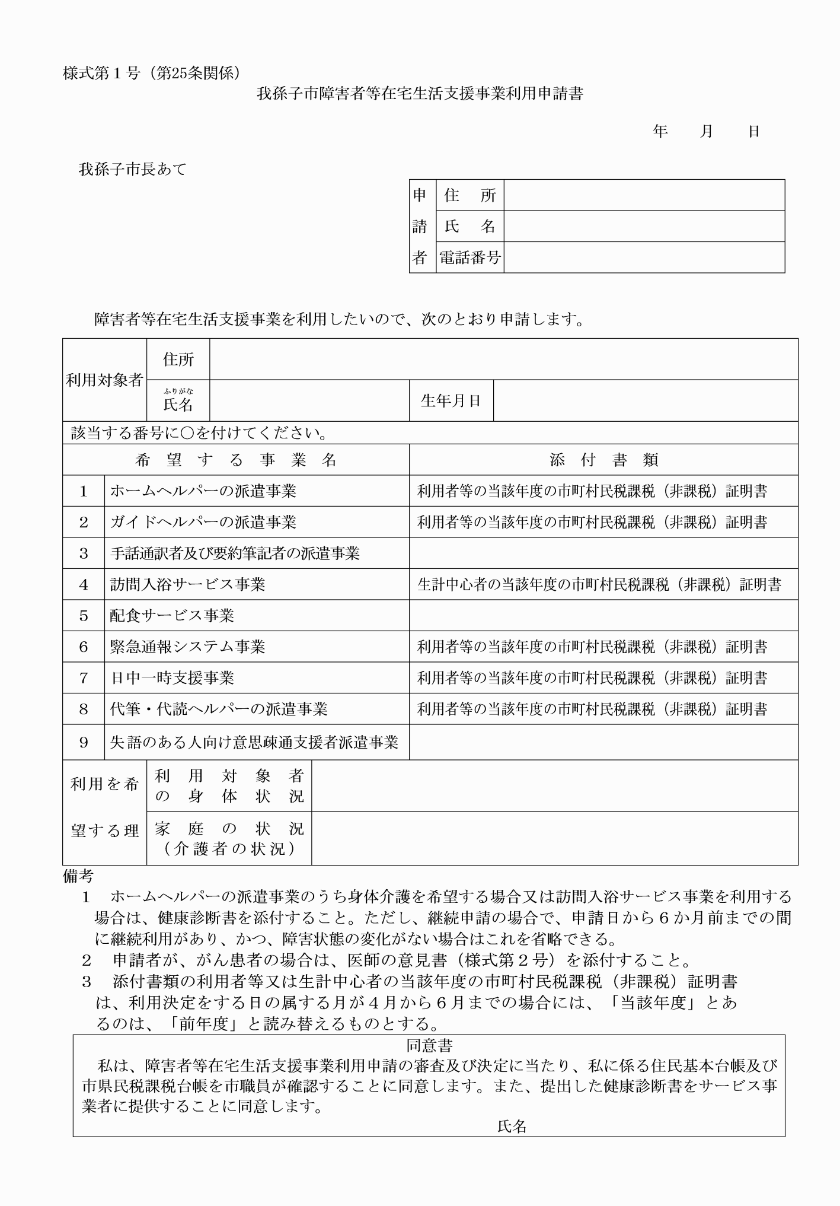

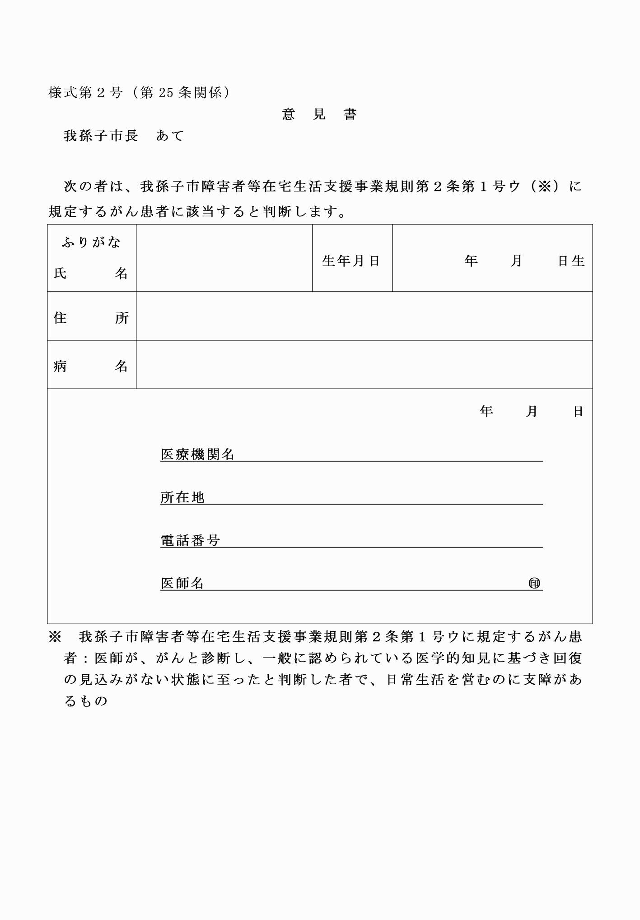

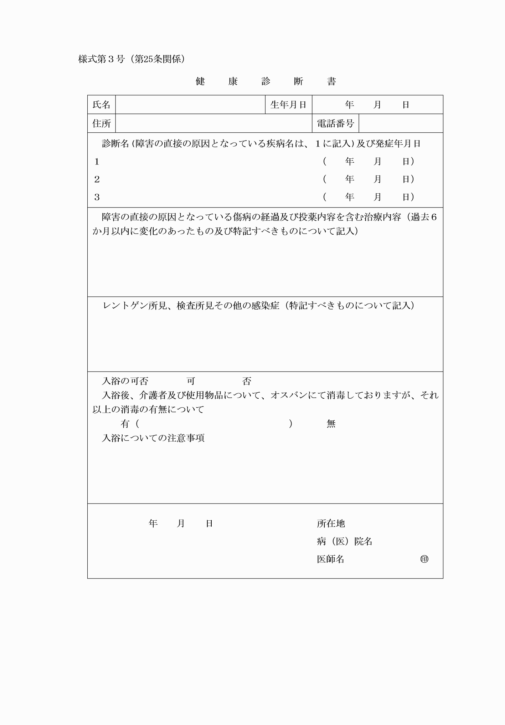

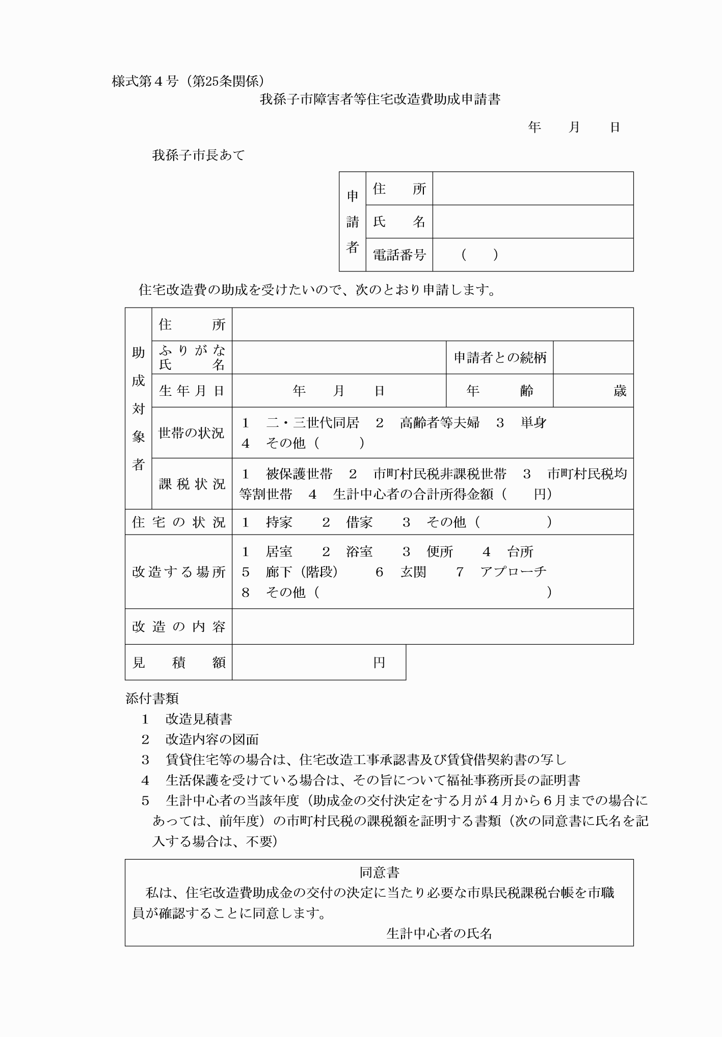

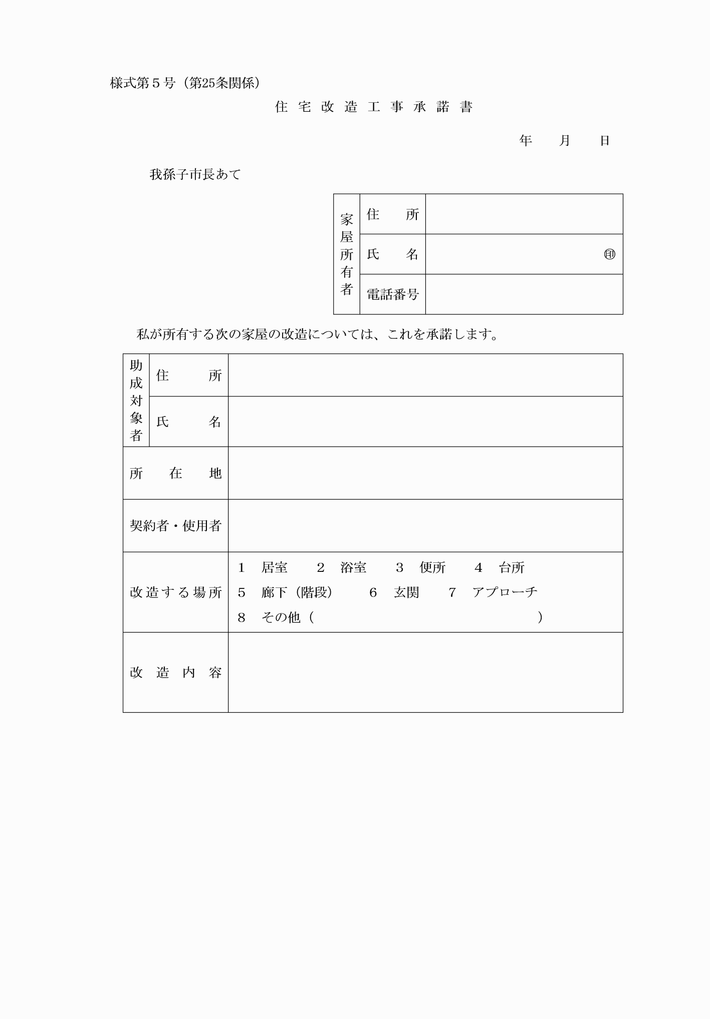

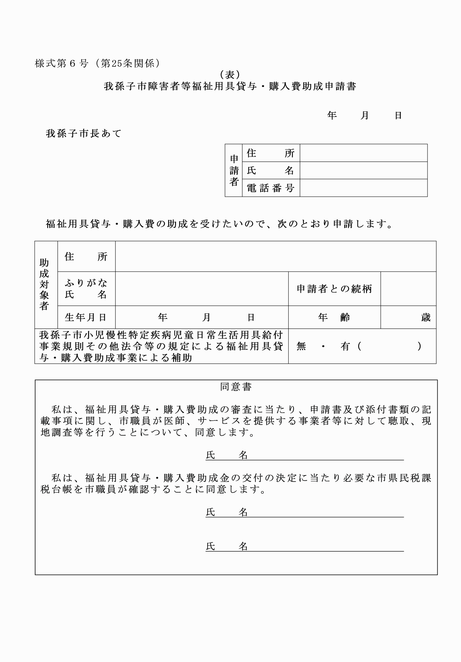

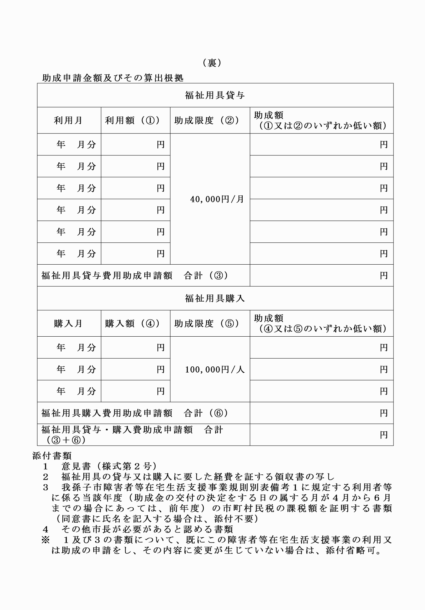

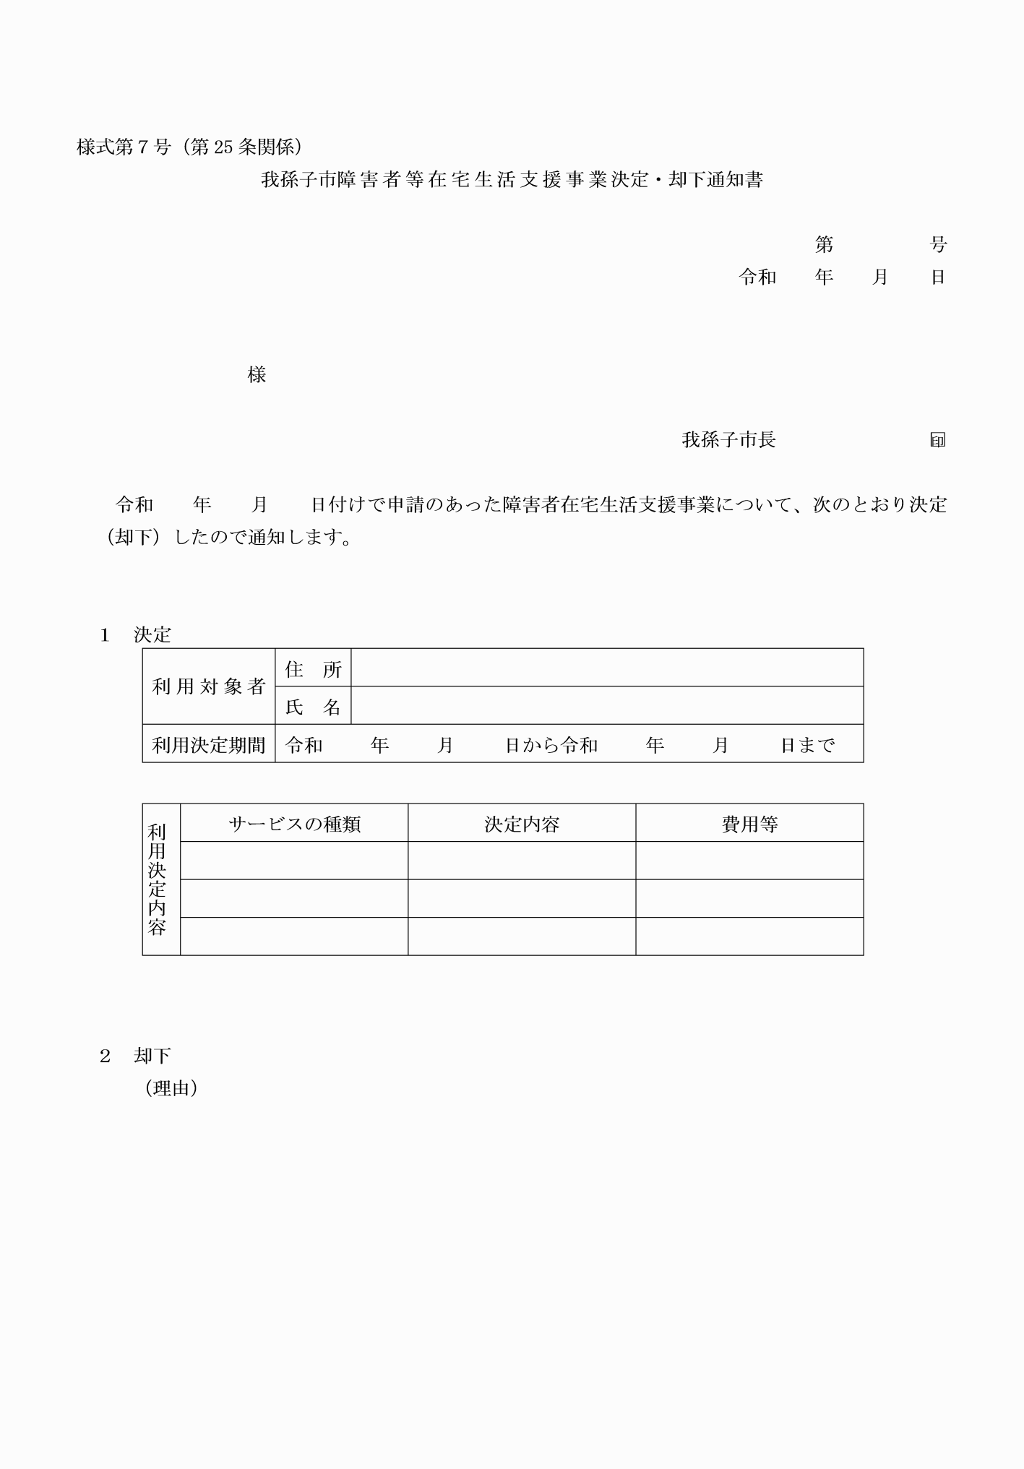

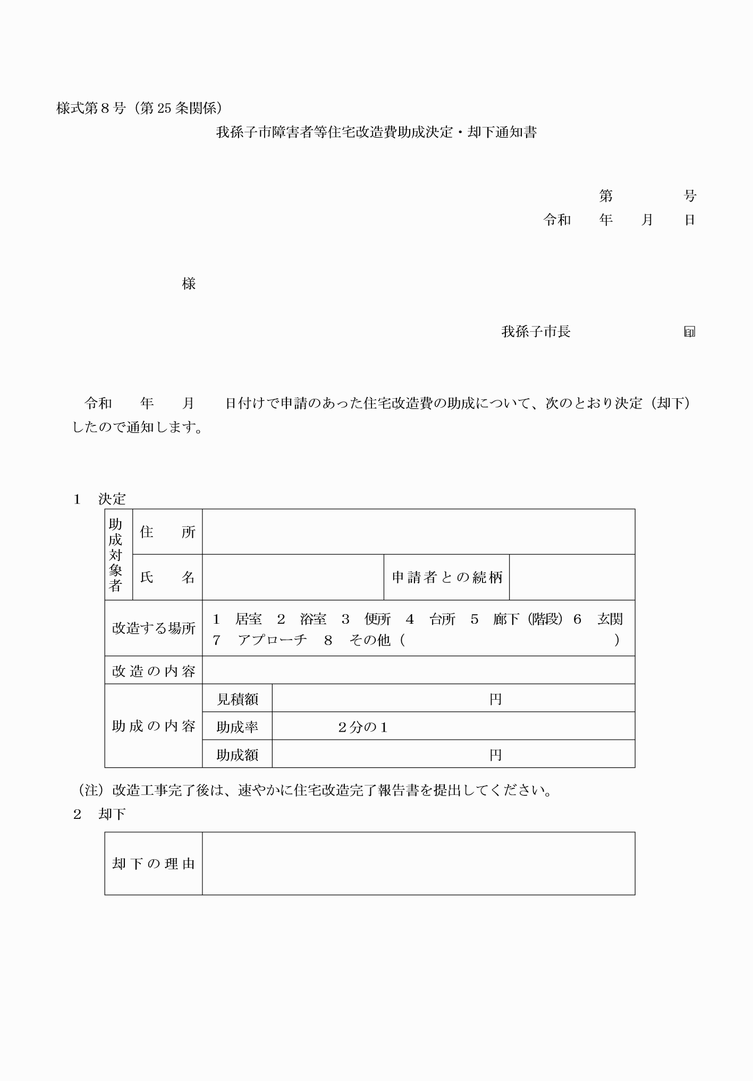

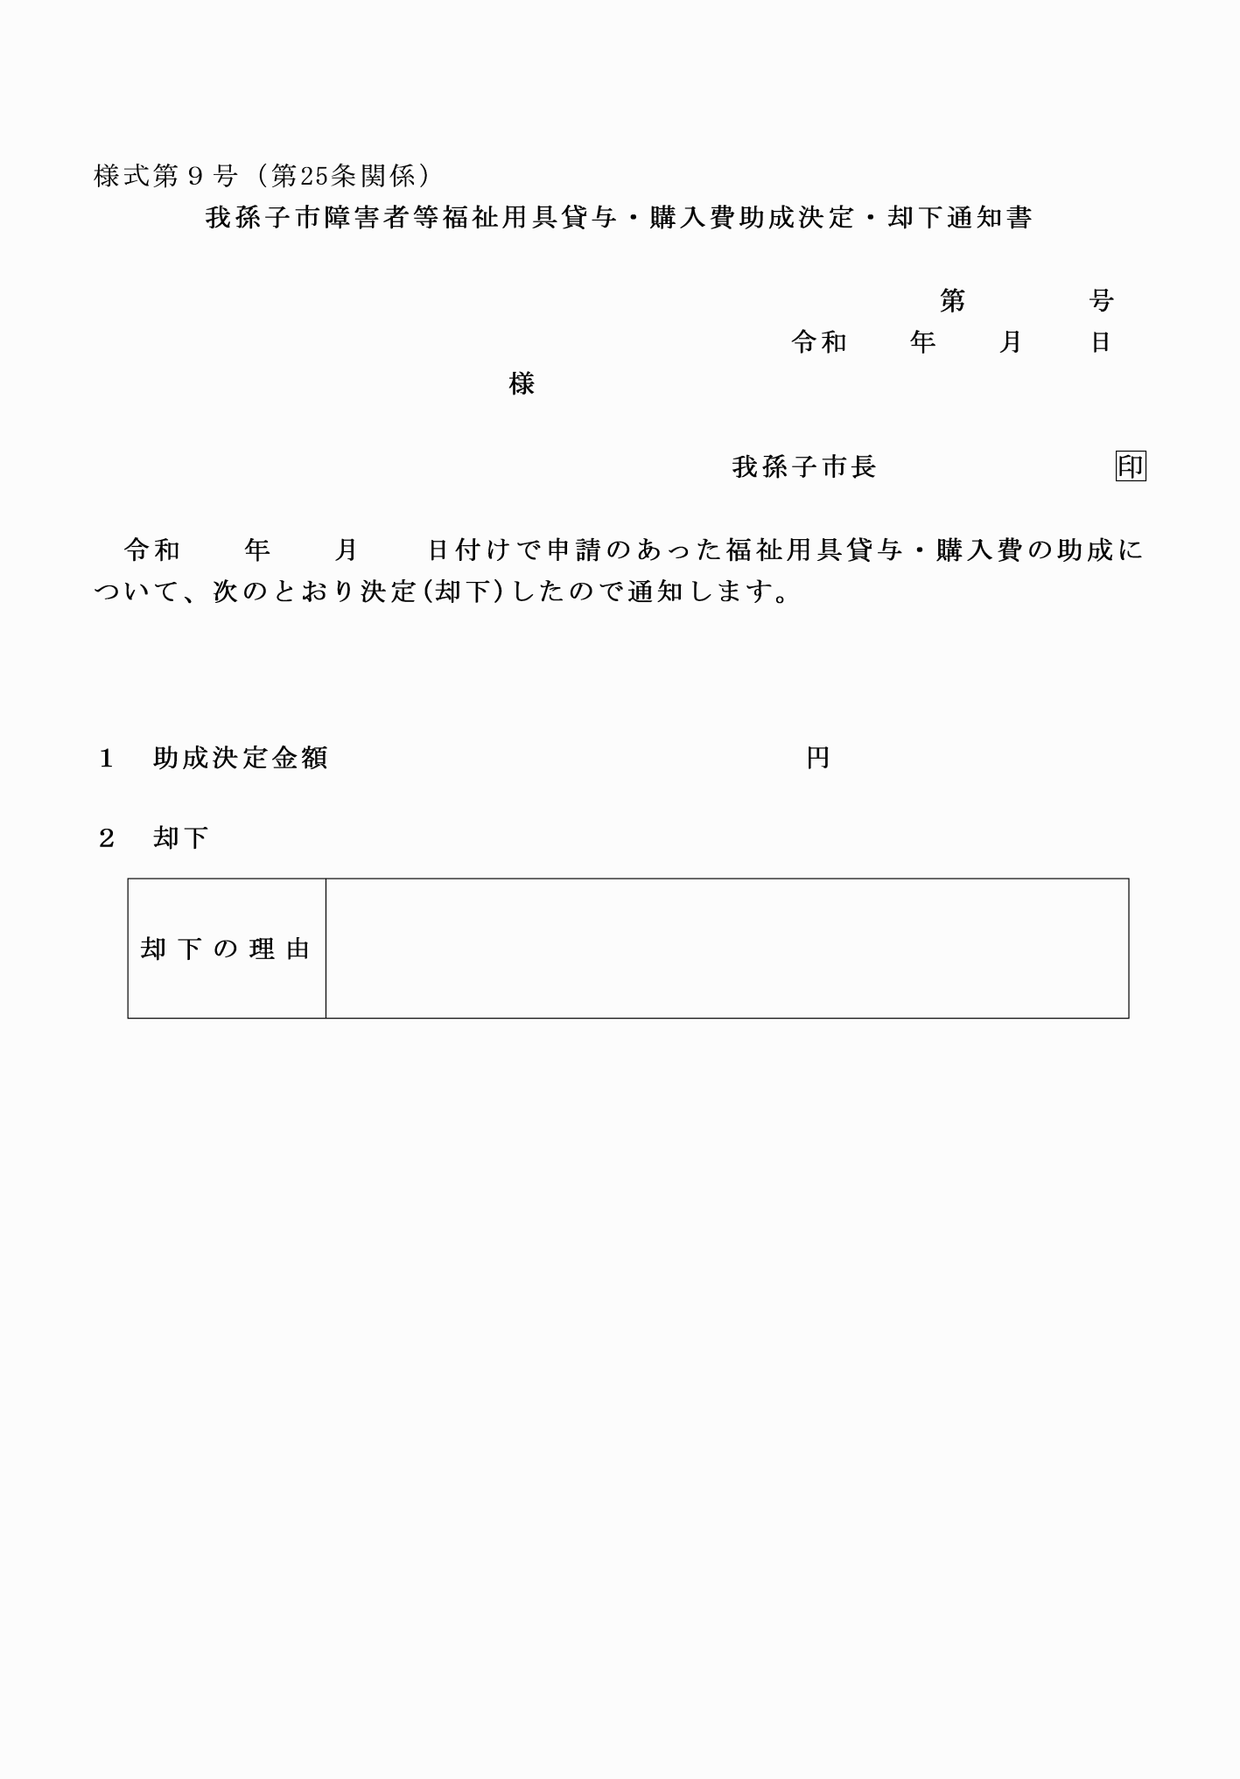

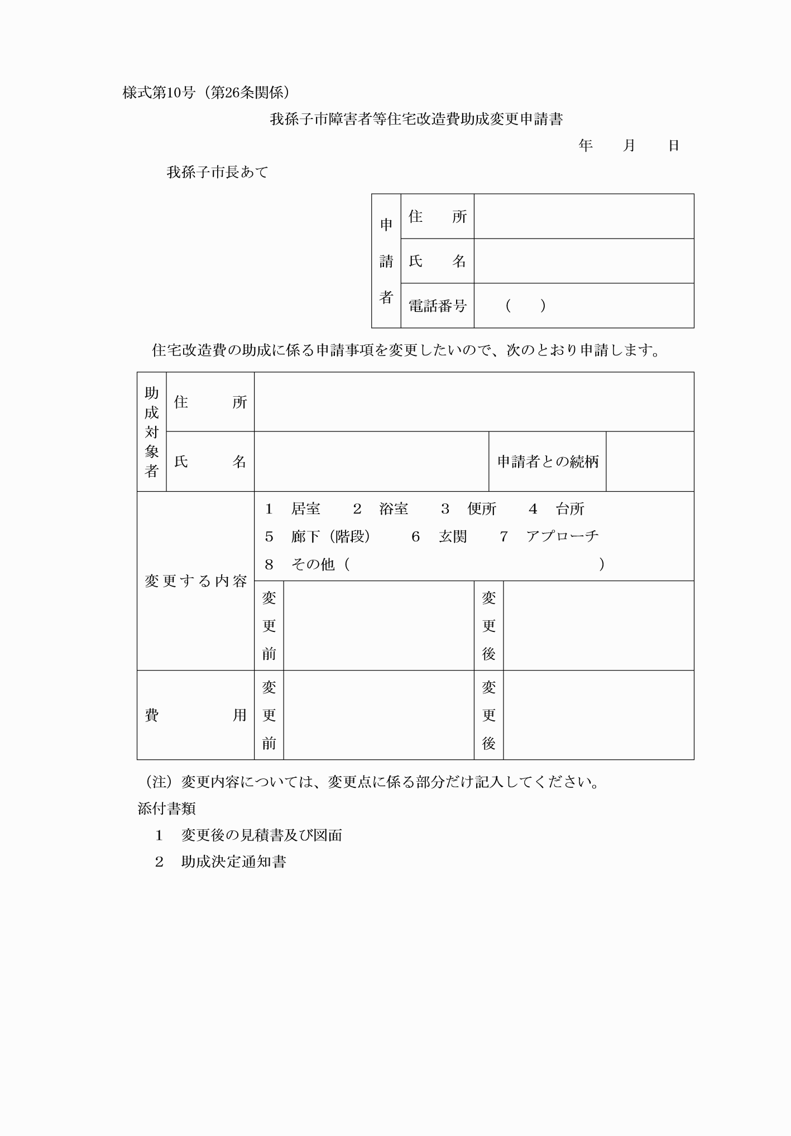

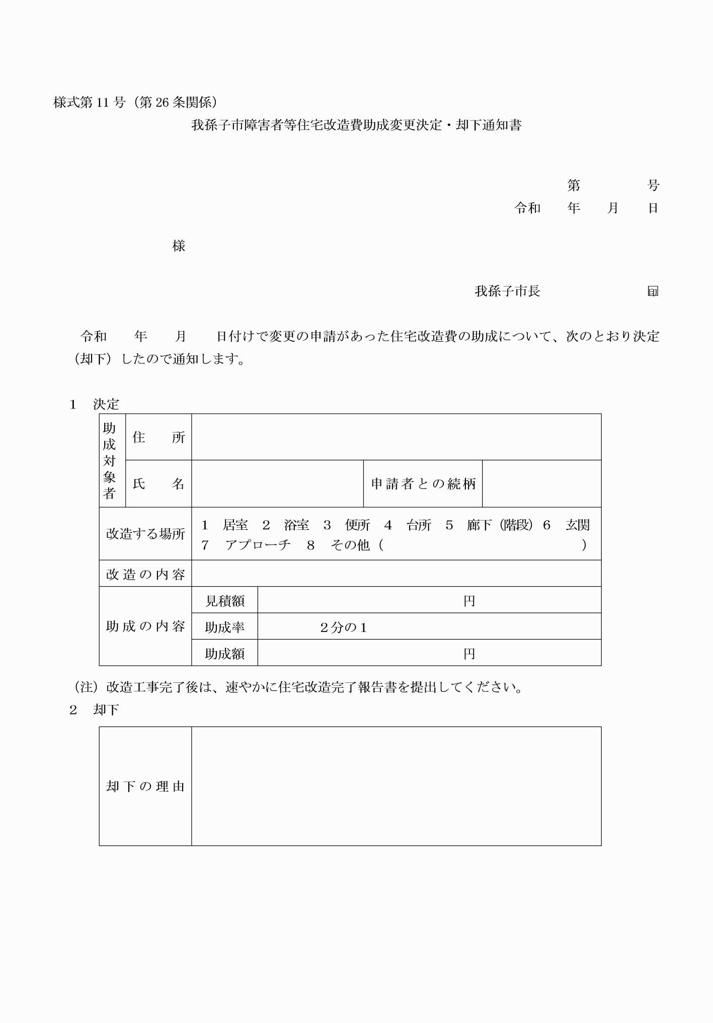

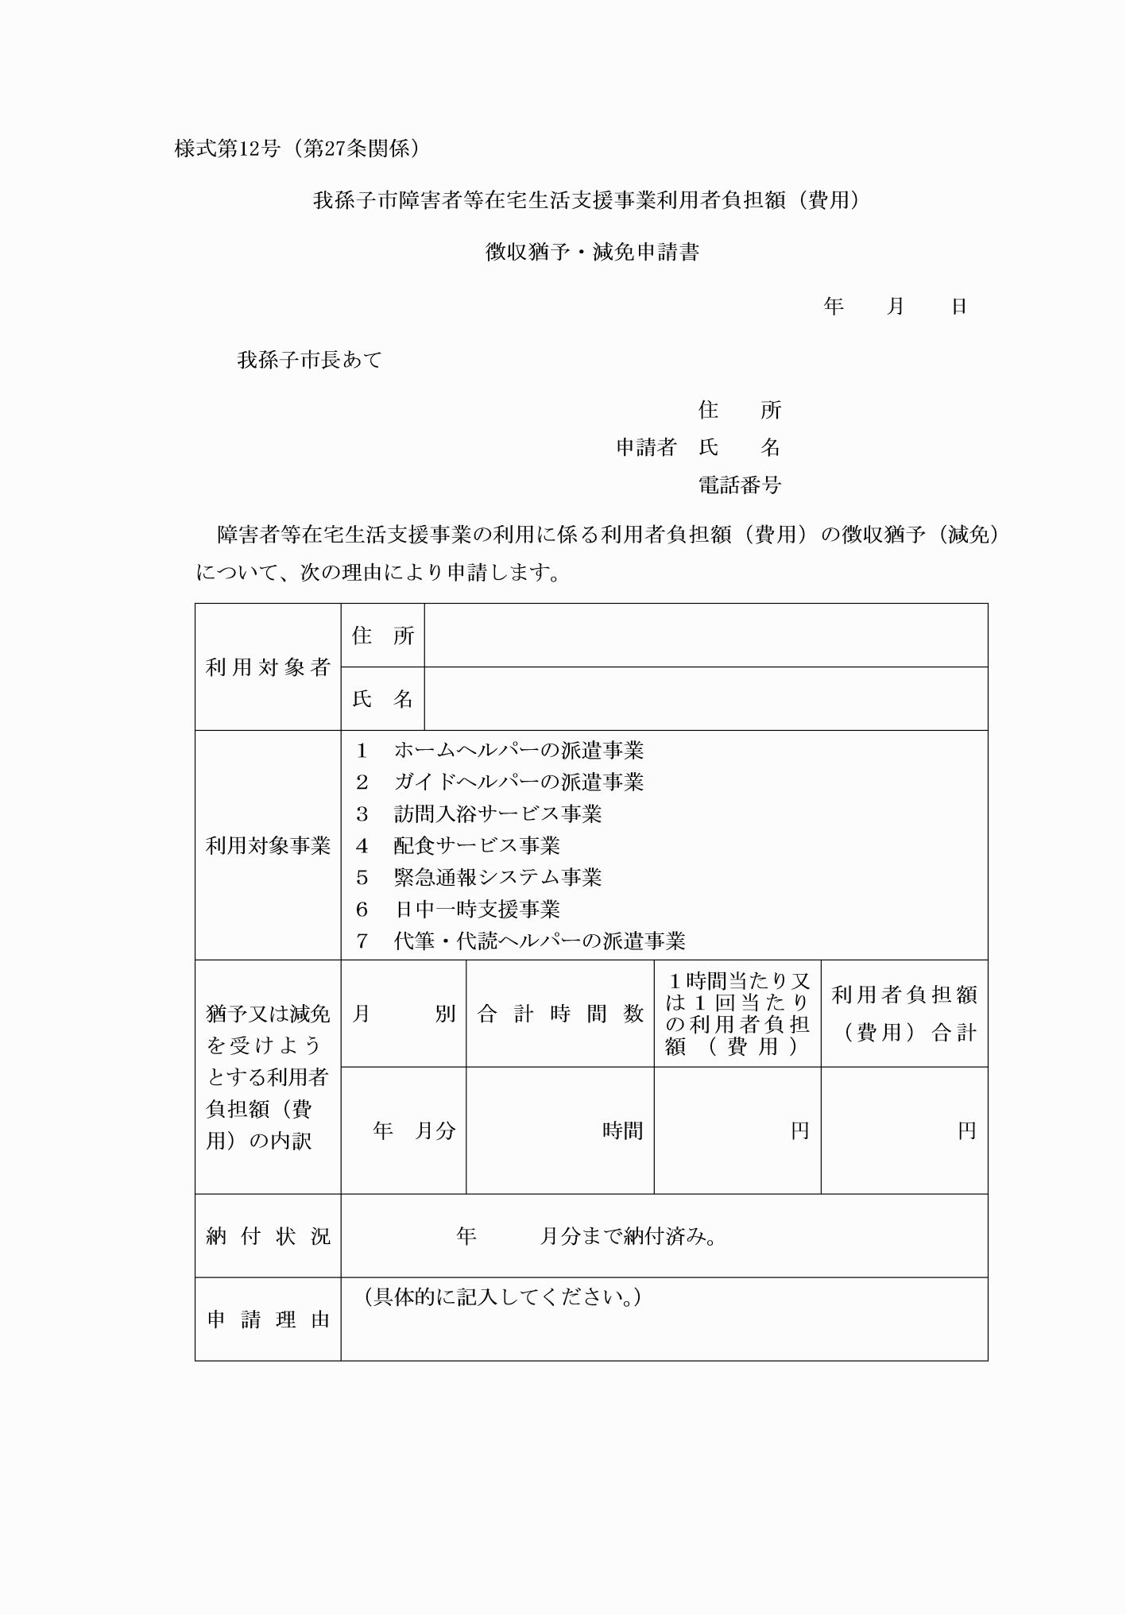

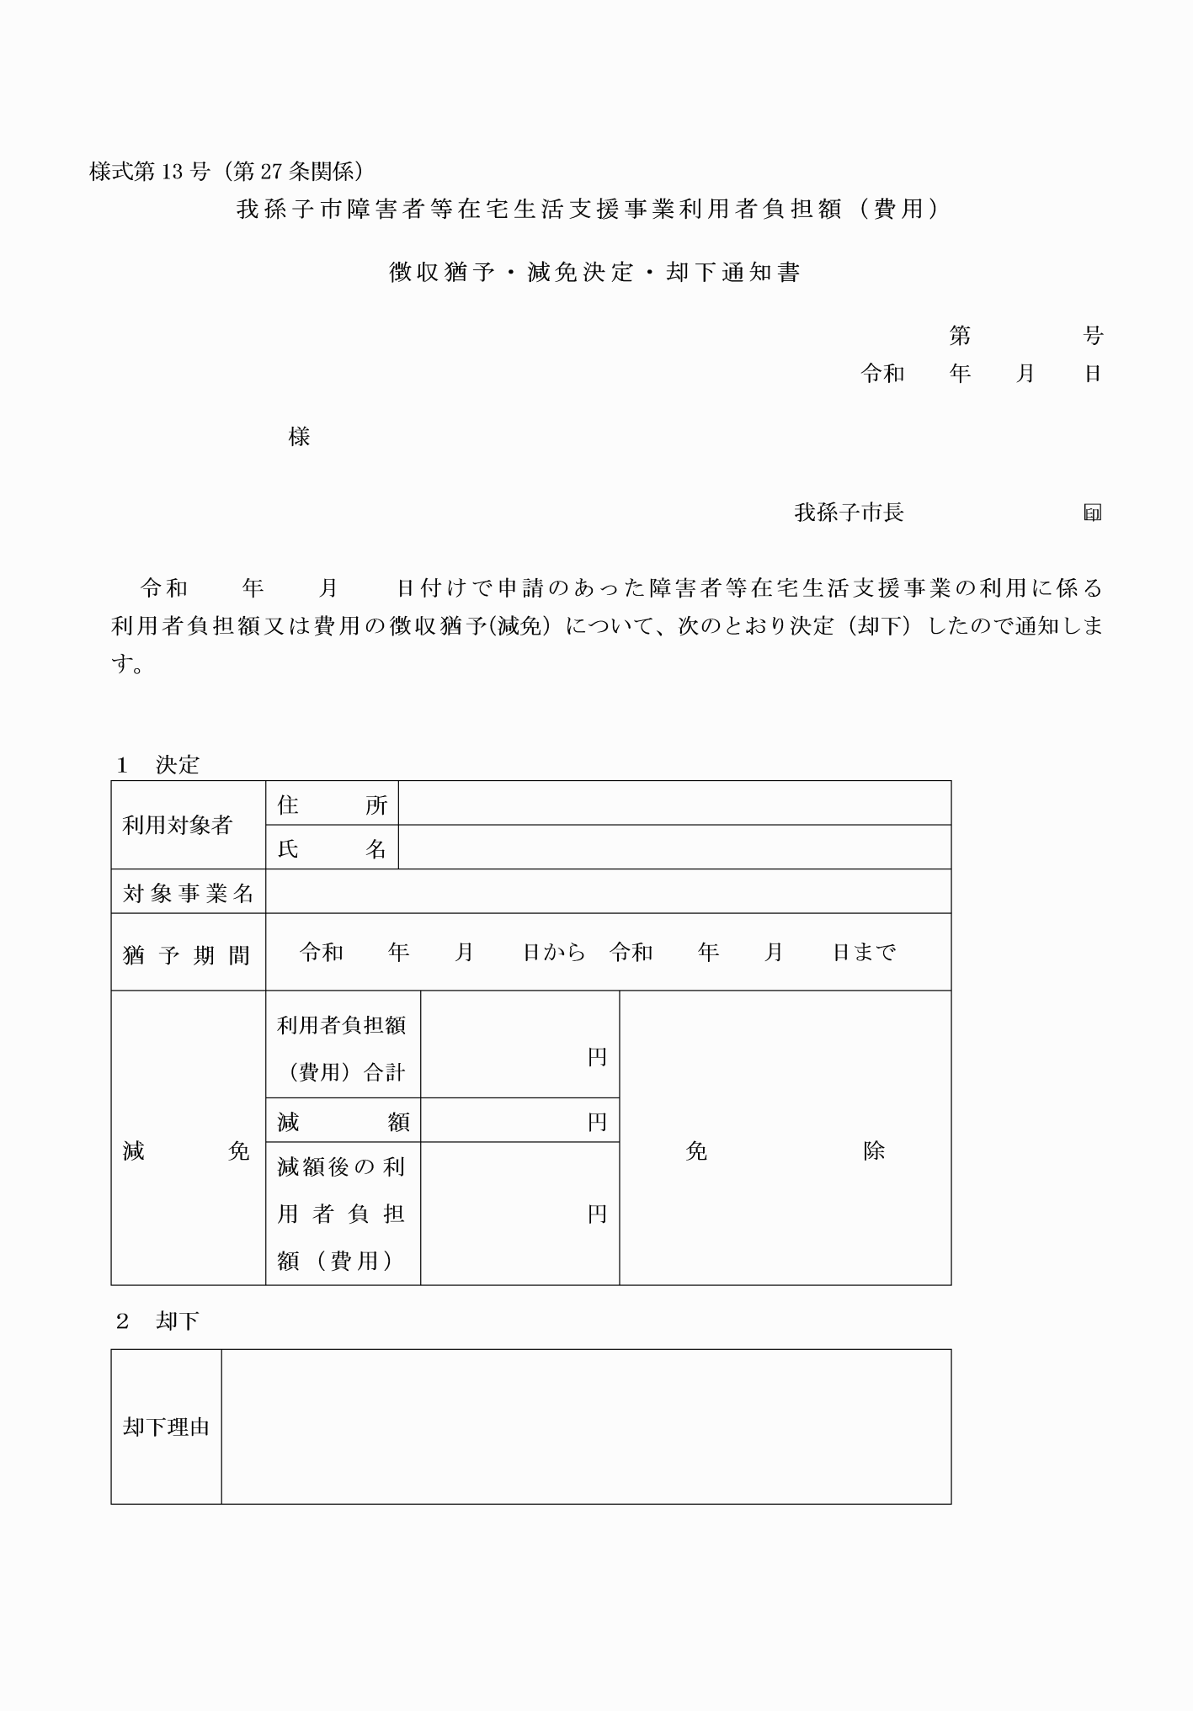

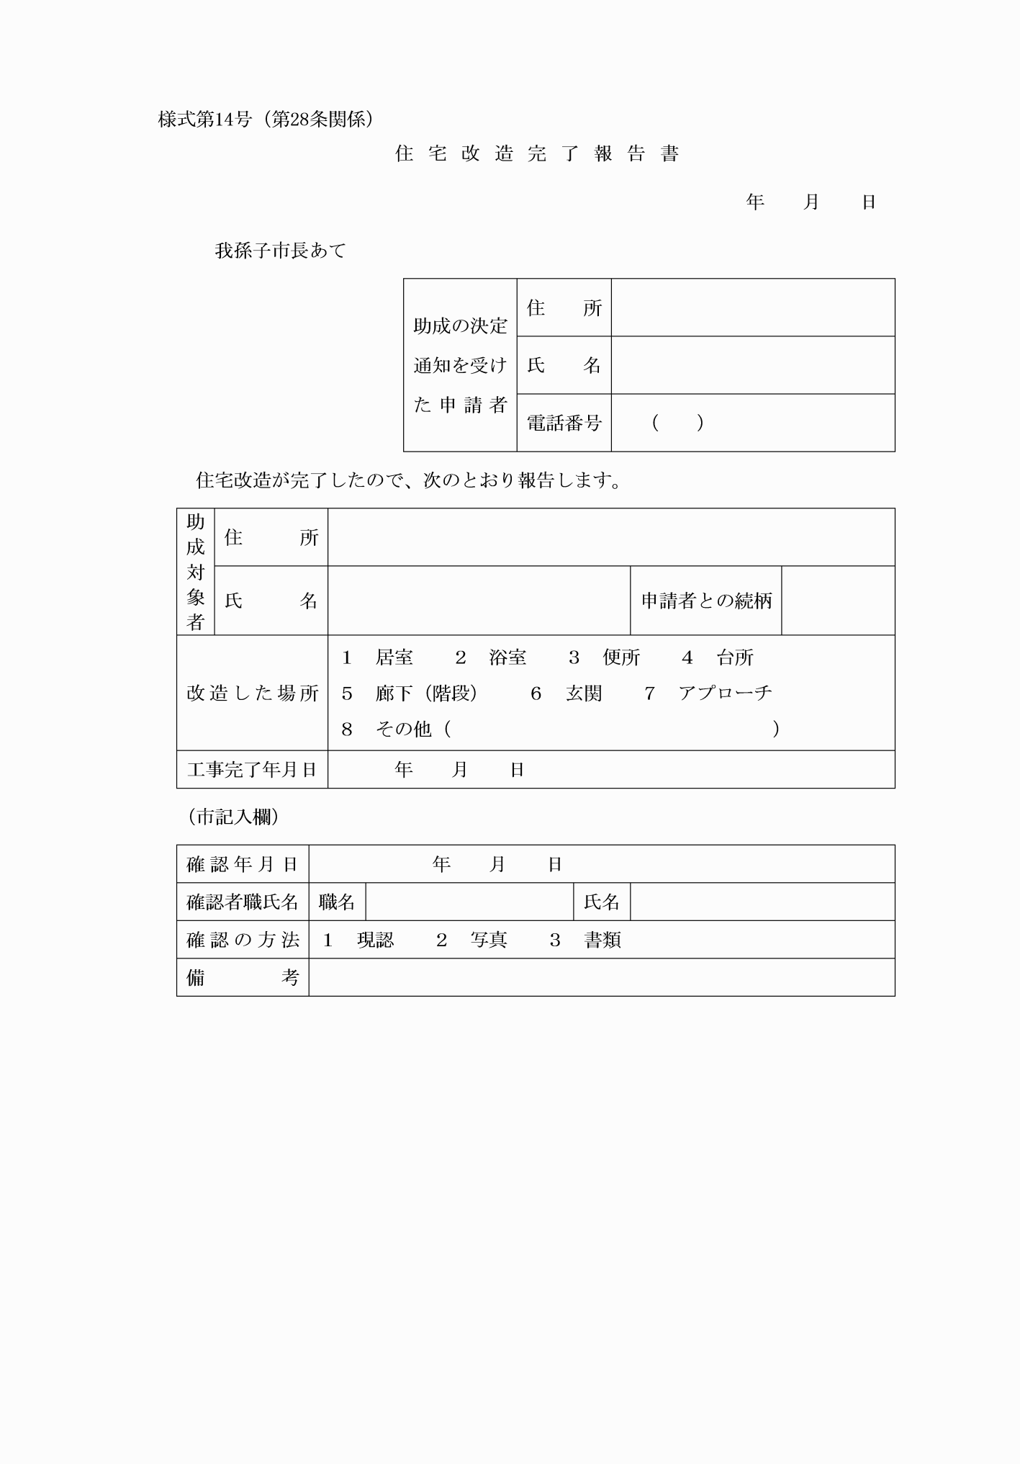

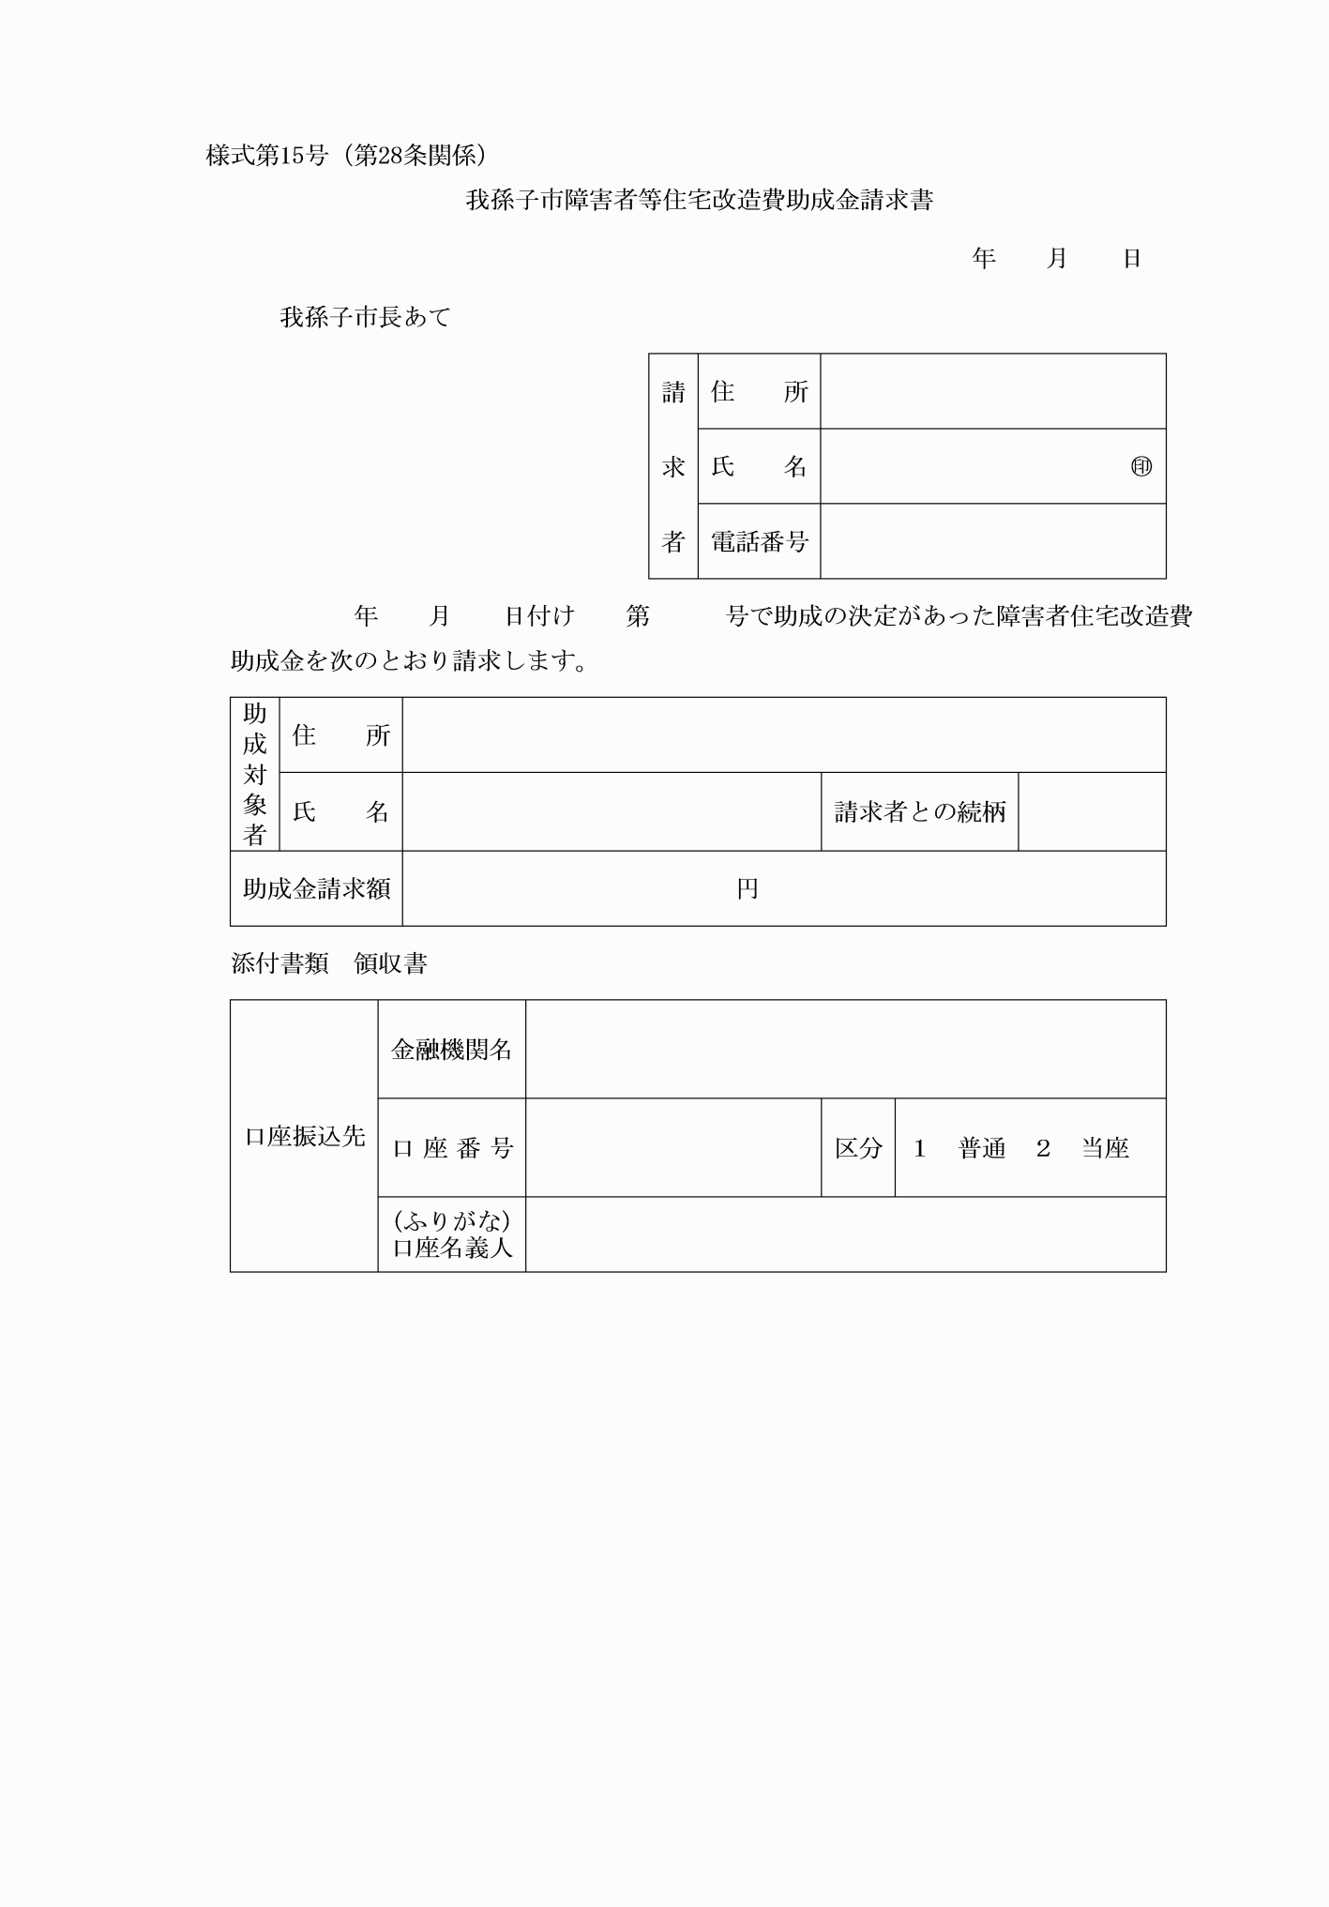

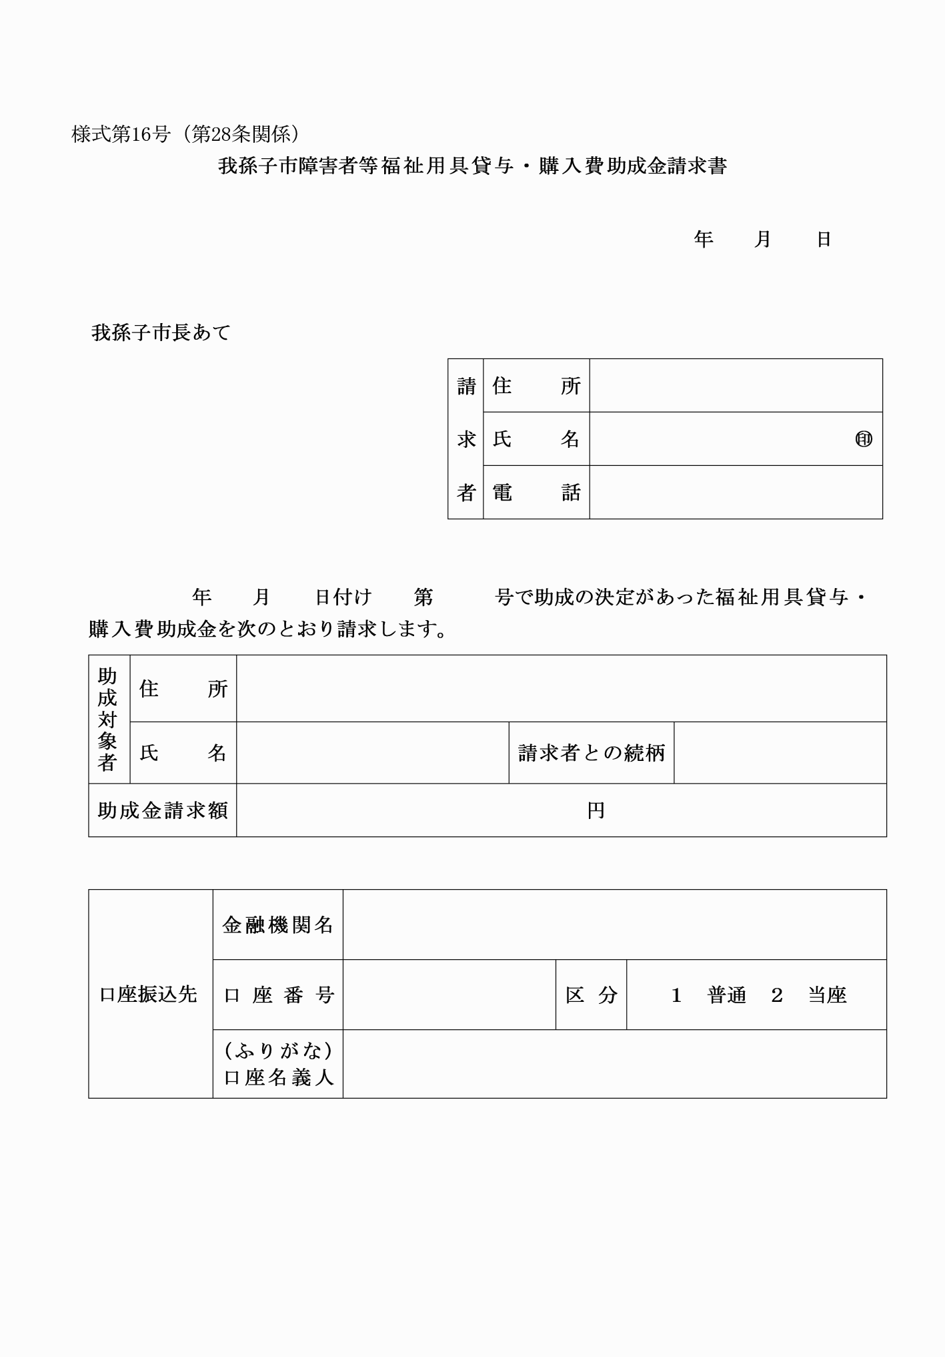

様式第１号（第25条関係）

様式第２号（第25条関係）

様式第３号（第25条関係）

様式第４号（第25条関係）

様式第５号（第25条関係）

様式第６号（第25条関係）

様式第７号（第25条関係）

様式第８号（第25条関係）

様式第９号（第25条関係）

（令５規則69・一部改正）

様式第10号（第26条関係）

様式第11号（第26条関係）

様式第12号（第27条関係）

様式第13号（第27条関係）

様式第14号（第28条関係）

様式第15号（第28条関係）

様式第16号（第28条関係）